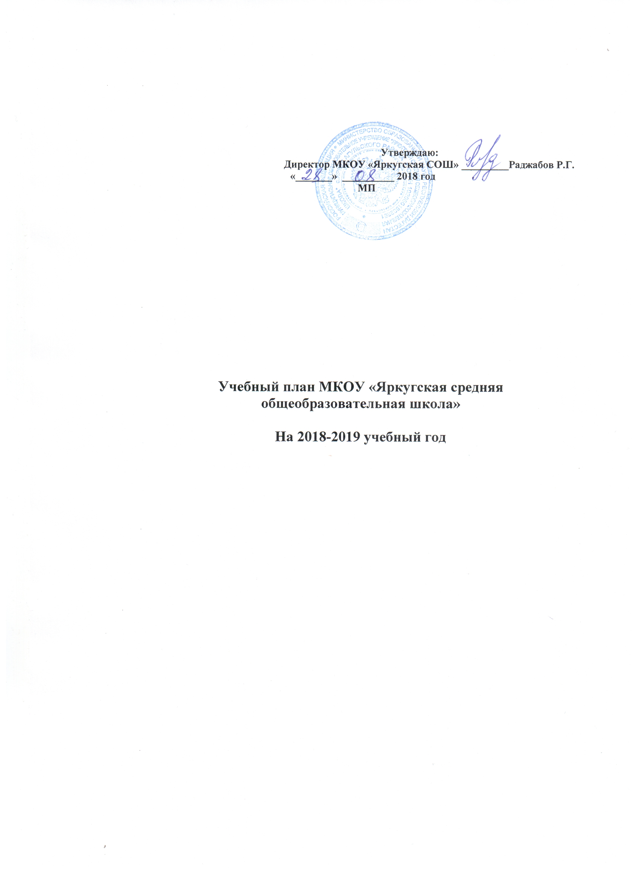

Пояснительная записка
к учебному плану МКОУ «Яркугская средняя общеобразовательная школа»
Агульского района Республики Дагестан

Учебный план на 2018-2019 учебный год сохраняет преемственность в обучении (с учебным планом на 2017-2018 учебный год)
Учебный план реализует общеобразовательные программы и определяет:
- в соответствии с Федеральным базисным учебным планом и Федеральным государственным образовательным стандартом начального общего образования перечень учебных предметов, обязательных для изучения на каждой ступени обучения, по которым проводится итоговая аттестация выпускников 9,11-х классов и оценка образовательных достижений по итогам учебного года обучающихся 2-11-х классов;
- распределение минимального учебного времени между отдельными образовательными областями и учебными предметами, основанные на рекомендациях Федерального базисного учебного плана и исходящие из требований ФГОС НОО.
- распределение учебного времени между федеральным – не менее 75 %, региональным компонентом – не менее 10% и компонентом образовательного учреждения – не менее 5% .
- максимальный объем аудиторной нагрузки обучающихся;

Учебный план МКОУ «Яркугская СОШ» представлен для начального общего, основного общего и среднего (полного) общего образования. Для каждой ступени обучения приводится перечень обязательных для изучения учебных предметов, отражающий требования федерального государственного стандарта.
Учебный план МКОУ «Яркугская СОШ» в соответствии с Федеральным базисным учебным планом и Типовым положением об общеобразовательном учреждении, утвержденным постановлением Правительства РФ от 31 августа 1994 г. № 1008 (в редакции от 19 марта 2001 года № 196) предусматривает:
- 4-летний срок освоения образовательных программ начального общего образования для 1-4 классов. Продолжительность учебного года: 1 класс – 33 учебные недели, 2-4 классы – 34 учебных недели;
- 5-летний срок освоения образовательных программ основного общего образования для 5-9 классов. Продолжительность учебного года – 34 учебных недели (не включая летний экзаменационный период);
- 2-летний срок освоения образовательных программ среднего (полного) общего образования на основе различных сочетаний базовых и профильных предметов для 10-11 классов. Продолжительность учебного года – 34 учебных недели (не включая летний экзаменационный период и проведение учебных сборов по основам военной службы).
Продолжительность урока для 1 класса: использование «ступенчатого» режима обучения в первом полугодии (в сентябре, октябре - по 3 урока в день по 35 минут каждый, в ноябре-декабре – по 4 урока по 35 минут каждый; январь – май – по 4 урока по 45 минут каждый) (п. 10.10 СанПиН 2.4.2.2821-10.);
В соответствии с п.10.9 СанПиН 2.4.2.2821-10 и Федеральным базисным учебным планом продолжительность урока для 2-4 классов: 45 мин. и для 5 – 11 классов: 45 мин.

В соответствии с Уставом школы учебный процесс организован по четвертям 1-9 классы и полугодиям 10-11 классы)
Продолжительность учебной недели для 1 классов-5 дней, 2– 11 классов –6 дней в соответствии с п. 10.10 СанПиН 2.4.2.2821-10.
При составлении учебного плана образовательного учреждения индивидуальные, групповые занятия и элективные курсы учитывались при определении максимальной аудиторной нагрузки обучающихся (СанПиН 2.4.2.2821-10. п.10.5.).
Часы компонента в учебном плане использованы:
- на увеличение количества часов, отводимых на отдельные предметы, указанные в федеральном и региональном компонентах учебного плана;
- на организацию индивидуальных, групповых занятий и занятий по выбору обучающихся в рамках основной учебной сетки часов;
- на введение дополнительных предметов в рамках ранней профилизации;
- на профильные предметы;
- на элективные курсы;
- на предпрофильную подготовку

Начальное общее образование
Ныне действующий учебный план составлен на основе Базисного учебного (образовательного) плана общеобразовательных учреждений республики Дагестан. Часы учебного плана распределены в соответствии с рекомендациями ФГОС начального общего образования и направлены на решение следующих задач, определенных образовательной программой:
- обеспечение качественного базового образования,
- сохранение и поддержка особенностей, интересов, склонностей,
способностей каждого ребенка, т.е. его индивидуальности, посредством
развитие адаптивной образовательной среды,
- развитие творческих, исследовательских способностей учащихся
- реализация программы «Здоровье»
При составлении учебного плана были учтены следующие требования:
- максимально допустимый в неделю объем учебной нагрузки младшего школьника;
- минимальное число часов, необходимых для изучения программы конкретного ученого предмета;
- отражение в номенклатуре учебных предметов принципа интеграции
знаний в начальном обучении;
- соответствие номенклатуры образовательных областей и общего
число часов на их изучение базисному учебному плану;
- наличие резерва часов, составляющих школьный компонент учебного
плана.

Созданный нами учебный план ориентирован на 5 образовательных областей, которые выделены в Базисном учебном плане: Филология, Математика, Окружающий мир, Искусство и Технология, Здоровье. Образовательная область Филология представлена тремя предметами -Русский язык, Литературное чтение, Английский язык. Образовательную область Окружающий мир представляет предмет Окружающий мир. Образовательная область Искусство и Технология интегрируется и представлена в учебном плане тремя предметами: Изобразительное искусство и художественный труд, Музыкальное искусство и Трудовое обучение. Образовательная область Здоровье - это учебный предмет Физическая культура..
Школьный компонент в рамках представленного учебного плана используется в 3 классе на:
- математику в играх и задачах – 3 класс;
в 4-ом классе изучается предмет «История мировых религий»

Что касается внеурочной деятельности (она представляет собой организацию досуга младших школьников во второй половине дня, 1 час в неделю в 1 классе, 2 часа - во 2-ом классе, 2 часа в 3-классе и 2 часа в 4 классе ), в школе стабильно функционируют кружки: «Спортивные игры», «Развитие познавательных способностей детей: разговорная речь на русском языке», «Юный художник» , работает кружок «Умелые ручки».
Внеурочная деятельность в 1-4 классах ведется по направлениям:
художественно-эстетическое;
научно-познавательное;
спортивно-оздоровительное;
Внеурочная деятельность предусматривает:
- углубленное изучение базовых предметов;
- раннее изучение отдельных предметов;
- развитие учебно-познавательных способностей;
- ведение нетрадиционных курсов. Такая работа необходима как для ликвидации пробелов в знаниях,
умениях и навыках слабоуспевающих учащихся, так и для развития детей, мотивированных на углубленное изучение отдельных предметов. Представлены следующие формы внеурочной деятельности:
- кружки; - секции; - студии;
Учебный план четырехлетней начальной школы:
- для учащихся 1-х - 4-х классов в соответствии требованиям новых стандартов

Основное общее образование.
Учебные предметы, обязательные для изучения в основной школе:
Русский язык, Литература, Родной язык, Английский язык, Математика, Информатика и информационно-коммуникационные технологии, История, история Дагестана, Обществознание, КТНД, География, география Дагестана, Природоведение, Физика, Химия, Биология, Технология, Основы безопасности жизнедеятельности , Физическая культура, Изобразительное искусство, Музыка
«Литература»:
в 5-8 классах | - по 2 часа
В 9 классе | -3часа;

«Русский язык»:
в 5-6 классах | - по 6 часов
в 7 классах | - 5 часа;
в 8 классах | - 3 часа;
в 9 классах | - 2 часа

Региональным компонентом являются родной язык, дагестанская литература, история Дагестана, география Дагестана, культура и традиции народов Дагестана.
«Родной язык и литература»:
в 5-9 классах | -по 3 часа

«Английский язык»:
в 5-9 классах | - по 3 часа

«Математика»:
Являясь основной дисциплиной, математика изучается во всех классах основной школы, отведенных в федеральном компоненте учебного плана
 | 8 класс | 9 класс
Алгебра | 3ч | 3ч
Геометрия | 2ч | 2ч

Информатика и ИКТ:

в 8-ом классе  в 9 классе | 1 час  2 часа
Дополнительно из часов компонента образовательного учреждения на изучение предмета «информатика и ИКТ» выделено 1 час в 5-ом классе и 1 час в 6-ом классе.

«Биология»(за счет КОО)

в 5 классе | - 1 час

«Биология»
в 6 классе | - 1 час
в 7-9 классах | - 2 часа

«Физика»
в 7-9 классах | - 2 часа

«Химия»
в 8-9 классах | - 2 часа
Дополнительно из компонента образовательного учреждения выделен 1 час на изучение предмета «Химия» в 8-ом классе.

«География»:
в 6 классах | - 1 час (по программе УМК рассчитан на 1 час преподавания)
в 7-8 классах в 9 классах | - 2 часа  2/1 часа
Обязательным предметом является изучение географии Дагестана во втором полугодии в 9-ом классе – 1 час
«История»
в 5-9 классах | - 2 часа

«Обществознание»
в 6-9 классах  в 5 классе (за счет КОО) | - 1 час  -1 час
«История Дагестана»:
в 8-9 классах | -1 час

«Культура и традиции народов Дагестана»:
8-9 классы | -1 час

«Физическая культура» и «ОБЖ»:
"Физическая культура" - 5-9 классы – включает общеразвивающую и общеукрепляющую физическую подготовку, элементы спортивной подготовки и преподается в 5 - 9 классах - по 3 часа.
Курс «ОБЖ» в 8 классе – 1 час,
Дополнительно из часов компонента образовательного учреждения на изучение предмета «ОБЖ» выделено 1 час в 9-ом классе и 1 час в 7-ом классе.

На изучение предметов:
Изобразительное искусство 5 – 7 классах – 1 час
Музыка 5 – 7 классах -1 час

« Технология »:
Обучение школьников технологии осуществляется по двум направлениям: технический труд (мальчики) и обслуживающий труд (девочки) в соответствии с нормативными требованиями к организации обучения по образовательной области «Технология».
Учебный курс «Технология» изучается за счет часов, отведенных в федеральном компоненте учебного плана, — по 2 часа недельной нагрузки в 6-7 классах, по 1 часу недельной нагрузки в 5 и 8-ом классе.
6 – 7 кл. – 2 часа 8 кл. – 1 час
Дополнительно из часов компонента образовательного учреждения на изучение предмета «технология» выделено 1 час в 9-ом классе.

Среднее (полное) общее образование.
Обязательные для изучения в старшей школе общеобразовательные учебные предметы: Русский язык, Литература, Родной язык, Дагестанская литература, Английский язык, Математика, История, Обществознание, история Дагестана, КТНД, право и экономика (в 11 классе), Физическая культура, Физика, Биология, Химия, Информатика и ИКТ, ОБЖ, География, технология.
Из регионального компонента введены предметы:
Родной язык, дагестанская литература, история Дагестана, культура и традиции народов Дагестана

В старшей школе для 10-11 классов на изучение предметов выделены часы:

«Биология»
в 10-11 классах | - 1 час в 10 классе,  - 1 час в 11 классе
Дополнительно из часов компонента образовательного учреждения на изучение предмета «биология» в 10 -11 классах выделено по 1 часу

«химия»
в 10классе  в 11 классе | - 1 час в 10 классе,  -1 час в 11 классе

«Физическая культура»
в 10 классе  в 11 классе | - 3 часа ,  - 3 часа
«Русский язык»
в 10 классах | - 2 час
в 11 классах | - 2 часа
Дополнительно из часов компонента образовательного учреждения на изучение предмета русский язык в 10-11 классах выделено по 1 часу

«Английский язык»
в 10-11 классах | - 3 часа
«История »
в 10-х, 11-х классах – 2 часа;
«Обществознание»
в 10 классах | - 2 час
в 11 классах | - 2 часа
Дополнительно из часов компонента образовательного учреждения на изучение предмета обществознание в 10-11 классах выделено по 1 часу

«История Дагестана»
В 10-11 классах | -1 час

«КТНД»
В 10-11 классах | -1 час

«Физика»
в 10 классе | - 1 час
в 11 классе | - 1 час.
Дополнительно из часов компонента образовательного учреждения на изучение предмета астрономия в 10-11 классах выделено по 1 часу
«Литература»
в 10 классе | - 3 часа
в 11 классе | - 3 часа

«Математика»
в 10 классе | - 4 часа
в 11 классе | - 4 часа

«География»
в 10 классе  в 11 классе | - 1 час  -1 час

«Родной язык»
в 10-11 классах | - 1 час

«Дагестанская литература»
в 10-11 классах | - 2 часа

«ОБЖ»
в 10-11 классах | - 1 час

«Информатика и ИКТ»
в 10- 11 классах | - 1 час
Дополнительно из часов компонента образовательного учреждения на изучение предмета информатика в 10-11 классах выделено по 1 часу

«технология»
В 10-11 классах | -1 час

Базисный учебный план № 2
для I-IV классов образовательных организаций с русским (неродным) языком обучения, реализующих основную образовательную программу начального общего образования, на 2018/2019 учебный год

Предметы  Классы | Количество часов в неделю
Предметы  Классы | I | II | III | IV
Русский язык и литературное чтение | 8 | 9 | 8 | 8
Родной язык и литературное чтение | 3 | 3 | 3 | 3
Иностранный язык |  | 2 | 2 | 2
Математика | 4 | 4 | 4 | 4
Культура и традиции народов Дагестана |  |  |  | 1
Окружающий мир (человек, природа, общество) | 1 | 2 | 2 | 2
Основы религиозных культур и светской этики |  |  |  | 1
Музыка | 1 | 1 | 1 | 1
Изобразительное искусство + технология | 1 | 1 | 1 | 1
Физическая культура | 3 | 3 | 3 | 3
ИТОГО: | 21 | 25 | 24 | 26
Часть, формируемая участниками образовательного процесса |  | 1 | 2
Максимально допустимая аудиторная недельная нагрузка | 21 | 26 | 26 | 26
Внеурочная деятельность (кружки, секции, проектная деятельность и др.) | 1 | 2 | 2 | 2
Всего к финансированию: | 22 | 28 | 28 | 28

Примерный учебный план № 2
для V-IX классов образовательных организаций Республики Дагестан с русским (неродным) языком обучения на 2018/2019 учебный год

Предметы

Классы

Обязательная часть | V | VI | VII | VIII
Русский язык | 6 | 6 | 5 | 3
Русская литература | 2 | 2 | 2 | 2
Родной язык и литература | 3 | 3 | 3 | 3
Дагестанская литература
Иностранный язык | 3 | 3 | 3 | 3
Математика | 5 | 5 | 5 | 5
Информатика и ИКТ |  |  |  | 1
История | 2 | 2 | 2 | 2
История Дагестана |  |  |  | 1
Обществознание (включая экономику и право) |  | 1 | 1 | 1
Культура и традиции народов Дагестана |  |  |  | 1
География | 1 | 1 | 2 | 2
География Дагестана
Биология |  | 1 | 2 | 2
Физика |  |  | 2 | 2
Химия |  |  |  | 2
Музыка | 1 | 1 | 1
Изобразительное искусство + труд | 1 | 1 | 1
Физическая культура | 3 | 3 | 3 | 3
ОБЖ |  |  |  | 1
Технология | 1 | 2 | 2 | 1
ИТОГО: | 28 | 31 | 34 | 35
Компонент образовательной организации | 4 | 2 | 1 | 1
Предельно допустимая аудиторная недельная нагрузка | 32 | 33 | 35 | 36

Примерный недельный учебный план
общеобразовательных организаций Республики Дагестан на уровне основного общего образования в рамках реализации БУП-2004 (9 класс)
на 2018-2019 учебный год

Учебные предметы Классы | Количество часов  в неделю | Всего
Учебные предметы Классы | IX | Всего
Федеральный компонент | 30,5/1037 | 30,5/1037
Русский язык | 3/102 | 3/102
Литература | 3/102 | 3/102
Иностранный язык | 3/102 | 3/102
Математика | 5/170 | 5/170
Информатика и ИКТ | 2/68 | 2/68
История | 2/68 | 2/68
Обществознание (включая экономику и право) | 1/34 | 1/34
География | 1,5/51 | 1,5/51
Физика | 2/68 | 2/68
Химия | 2/68 | 2/68
Биология | 2/68 | 2/68
Искусство (Музыка и ИЗО) | 1/34 | 1/34
Физическая культура | 3/102 | 3/102
Региональный компонент | 3,5/119 | 3,5/119
Родной язык и литература | 2/68 | 2/68
История Дагестана | 0,5/17 | 0,5/17
География Дагестана | 0,5/17 | 0,5/17
КТНД | 0,5/17 | 0,5/17
Компонент образовательного учреждения | 2/68 | 2/68
Предельно допустимая аудиторная учебная нагрузка при  6-дневной учебной неделе | 36/1224 | 36/1224

Примерный недельный учебный план
общеобразовательных организаций Республики Дагестан на уровне среднего общего образования в рамках реализации БУП-2004 (10-11 классы)
на 2018-2019 учебный год

Учебные предметы |  | Классы/Количество часов в неделю/год
Наименование | Уровень изучения | 10 |  | 11 | Всего
Федеральный компонент
Инвариантная часть |  | 24/816 |  | 24/816 | 48/1632
Русский язык | базовый | 1/34 |  | 1/34 | 2/68
Литература | базовый | 3/102 |  | 3/102 | 6/204
Иностранный язык | базовый | 3/102 |  | 3/102 | 6/204
Алгебра и начала математического анализа | базовый | 2/68 |  | 2/68 | 4/136
Геометрия | базовый | 2/68 |  | 2/68 | 4/136
История | базовый | 2/68 |  | 2/68 | 4/136
Обществознание (включая экономику и право) | базовый | 2/68 |  | 2/68 | 4/136
Биология | базовый | 1/34 |  | 1/34 | 2/68
Физика | базовый | 2/68 |  | 2/68 | 4/136
Химия | базовый | 1/34 |  | 1/34 | 2/68
Астрономия | базовый | 1/34 |  | 1/34 | 2/68
Физическая культура | базовый | 3/102 |  | 3/102 | 6/204
Основы безопасности жизнедеятельности | базовый | 1/34 |  | 1/34 | 2/68
Вариативная часть |  | 4/136 |  | 4/136 | 8/272
География | базовый | 1/34 | 1/34 |  | 2/68
Искусство (МХК) | базовый | 1/34 | 1/34 |  | 2/68
Технология | базовый | 1/34 | 1/34 |  | 2/68
Информатика и информационно- коммуникационные технологии | базовый | 1/34 | 1/34 |  | 2/68
Итого |  | 28/952 | 28/952 |  | 56/1904
Региональный компонент
Родной язык |  | 1/34 | 1/34 |  | 2/68
Дагестанская литература |  | 1/34 | 1/34 |  | 2/68
Итого |  | 2/68 | 2/68 |  | 4/136
Компонент образовательного учреждения
 |  | 7/238 | 7/238 |  | 14/476
Предельно допустимая аудиторная учебная нагрузка при 6-дневной учебной недели |  | 37/1258 | 37/1258 |  | 74/2516

